ROUSS’EVASION

PROPOSE DES PLACES POUR LE BALLET OPERA NATIONAL TCHAIKOVSKI DE PERM
LE LAC
DES
CYGNES

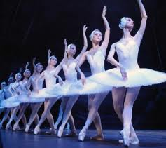

LE JEUDI 26 JANVIER 2012 à 20H30
Au Grand Théâtre de Provence
à AIX EN PROVENCE

Prix : 27 euros
nspiré de Pouchkine et Andersen, le Lac des Cygnes trouble et fascine. Cygne blanc (Odette), cygne noir (Odile), Prince (Siegfried), sortilège, amour impossible et la célébrissime musique de Tchaïkovski... Tous les ingrédients sont rassemblés pour faire de ce grand ballet le plus populaire du répertoire. Aux côtés de Rudolf Noureev, Natalia Makarova en fut l'une des plus grandes interprètes. C'est sa version que présente la Ballet de Perm, haut-lieu de l'école russe de danse avec le Bolchoï et le Mariinsky. La perfection de son interprétation, romantique, nuancée et élégante annonce un moment d'intense émotion.
#================================================================
Je réserve………place(s) pour LE LAC DES CYGNES

Nom, Prénom, adresse, n° téléphone de chaque participant

------------------------------------------------------------------------------------------------------------------------------------------------------------------------------------------------------------------------------------------------------------------------------------------------------------------------------------------------------------------------------------------------------------------------------------------------------------------------------------------------------------------------------------------------------------------------------------------------------------------------------------------------------------------------------------------------------

DATE LIMITE D’INSCRIPTION 12 SEPTEMBRE 2011

